

Πολυτεχνική Σχολή

Τμήμα Μηχανικών Η/Υ & Πληροφορικής

**Robustness Diagram v0.1**

***Στοιχεία Μελών Ομάδας :***

Αντρέας Κερκίδης 1088435 [up1088435@upnet.gr](mailto:up1088435@upnet.gr)

Παντελής Πέτρου 1095907 [up1095907@upnet.gr](mailto:up1069673@upnet.gr)

Ραφαήλ Κυριάκου 1095910 [up1095910@upnet.gr](mailto:up1095910@upnet.gr)

Ραφαήλ Κιτρομηλίδης 1095897 [up1095897@upnet.gr](mailto:up1095897@upnet.gr)

Ασωνίτης Σπύρος 1095903

[up1095903@upnet.gr](mailto:up1095903@upnet.gr)

**Use case 1:** Εγγραφή Χρήστη/Εταιρείας

**Use case 2:** Αποσύνδεση Χρήστη/Εταιρίας

**Use Case 3:**  Τροποποίηση στοιχείων Χρήστη/Εταιρίας

**Use case 4:** Αγορά συνδρομής Χρήστη

**Use case 5:** Ψηφιακές κάρτες Χρήστη

**Use case 6:** Αγαπημένα Χρήστη

**Use case 7:** Προβολή Ιστορικού συνδρομών Χρήστη

**Use case 8:** Αναζήτηση company user (εταιρείας)

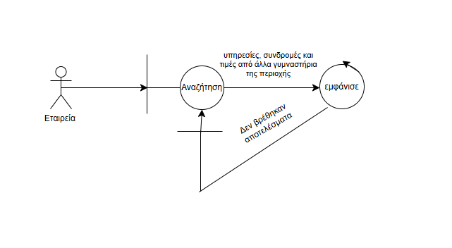

**Use case 9:** Διαχείριση πακέτων υπηρεσιών Εταιρείας

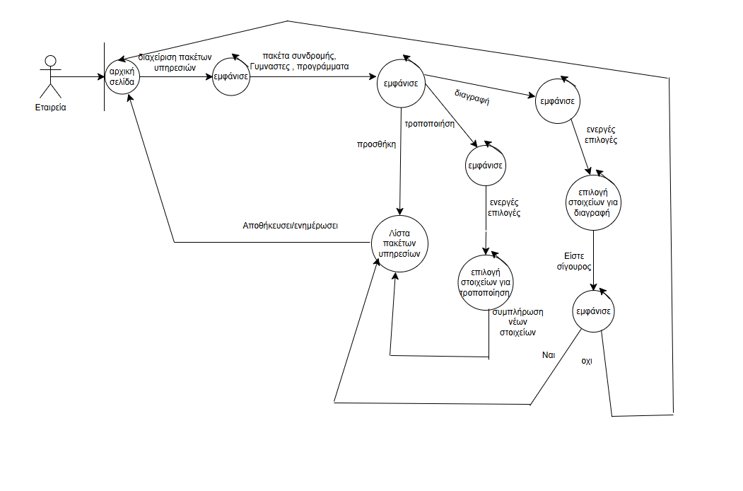

**Use case 10:** Προβολή ιστορικού Συνδρομών Εταιρείας

**Use case 11:** Επιλογή Γυμναστηρίου Χρήστη

